Troverete qui l'esatta trascrizione del brevetto europeo N° 0055134A1 del 30 giugno 1982 che permette ad una autovettura di andare effettivamente ad acqua e ad alluminio senza alcun inquinamento.
Inventore Mr Francois P. Cornish Londra Regno Unito
Visto l'ultima volta in Canada nell'estate del 1988. Non riusciamo a localizzarlo da diversi anni. Se lo conoscete contattate il webmaster il prima possibile (www.layo.com)

Specifiche
L'acqua viene ionizzata in idrogeno ed ossigeno
- L'ossigeno (pericoloso) viene intelligentemente combinato con l'alluminio
- L'idrogeno è raccolto e immesso in un normale carburatore di quelli usati per il gas metano
- Un'auto di 900 Kg percorre 600 Km con 20 litri d'acqua e 1 kg di alluminio
- Viene rilasciata energia pulita, una volta inserito l'alluminio estratto dalla bauxite a 1 $/kg
Perché non esistono ancora auto come questa?
A quel tempo erano presenti solo alcune difficoltà minori (vedere la lettera della BMW). Vista l'attuale velocità dello sviluppo elettronico oggi potrebbero essere probabilmente risolti.
I problemi sono i seguenti:
1 Sviluppare un modo semplice per sbarazzarsi della polvere di ossido di alluminio dal fondo del serbatoio dell'acqua.
- Trovare un sensore assolutamente sicuro per rilevare l'eventuale presenza di ossigeno sebbene la lettera della BMW non parli di questo punto

Lettera della BMW

BMW AG
Muenchen 40 Postfach 40040
Ref. 3895-5538
5 novembre 1981
Proposta di miglioramento
Caro Mr Cornish
In risposta al suo telex del 17 ottobre i nostri risultati sono i seguenti:
l'unità inserita in un'auto di 2000 di cilindrata produce gas sufficiente ad alimentare il motore con continuità.
Il consumo di alluminio è in media di 180 cm al minuto su un test di 70 minuti.
Con un condensatore collegato (come da sua specifica) siamo riusciti a lavorare in un ambiente a 14 Volt.
La temperatura dell'acqua rimane bassa, anche senza bisogno di radiatore si resta sotto i suoi limiti.
Dopo l'analisi chimica non è stata rilevata traccia di acidi.
Pensiamo tuttavia che un possibile problema possa essere l'eliminazione del deposito di ossido di alluminio.
Ci faccia sapere le sue scoperte su questo argomento.
Sinceri saluti
Bayerische Motoren Werke Aktiengesellschaft
Service division
V. Henseler
V. Krause

Ecco di seguito il testo completo di questo trascurato progetto
(European Patent Publication N° 00551341 del 30 giugno 1982)

( Il testo è stato scansionato il 8 agosto 1996 e parzialmente corretto, poi tradotto il 8 settembre 2000)

Questa invenzione è riferita alla generazione di idrogeno.
E' già stato proposto di sostituire i carburanti convenzionali con l'idrogeno per alimentare motori a combustione interna.
La proposta convenzionale è quella di produrre idrogeno tramite l'elettrolisi dell'acqua e poi di immagazzinarlo in un qualsiasi modo (bombola od altro). Nessun immagazzinamento economicamente attuabile è stato messo a punto a causa dell'elevata esplosività dell'idrogeno. Qualunque soluzione di questo tipo prevede serbatoi o bombole troppo massicci o altre precauzioni atte a prevenire l'esplosione. La presente invenzione è basata sul desiderio dell'inventore di produrre idrogeno su richiesta da materiali che siano sicuri da maneggiare.

Riassunto dell'invenzione
Secondo questo progetto il metodo di produrre idrogeno comprende i passaggi di esporre all'acqua una superficie metallica pura e riscaldare l'interfaccia fra metallo ed acqua almeno fino alla temperatura alla quale il metallo reagisce con l'acqua formando l'idrogeno e l'ossido del metallo, avendo cura di scegliere un metallo che abbia un'affinità con l'ossigeno più elevata di quella dell'idrogeno e che sia di caratteristica stabile e sicura.
Preferibilmente la superficie metallica deve essere scoperta e l'interfaccia riscaldato premendo sott'acqua un elettrodo del metallo adatto contro un secondo elettrodo e applicando un'alta tensione fra gli elettrodi muovendo preferibilmente le superfici degli elettrodi una rispetto all'altra.

In altre parole nella forma ideale del progetto l'idrogeno è generato creando una scarica elettrica sott'acqua fra due elettrodi dei quali almeno uno sia fatto del metallo dalle caratteristiche descritte sopra.
La scarica elettrica ed il movimento relativo fra le superfici degli elettrodi assicura che la superficie del metallo puro sia esposta all'acqua mentre allo stesso tempo la scarica riscalda l'interfaccia fra l'elettrodo e l'acqua alla temperatura richiesta alla quale il metallo reagisce con l'acqua per formare il suo ossido e liberare l'idrogeno.
Nella soluzione ideale dell'invenzione, il metallo è alluminio che ha il vantaggio di essere relativamente abbondante, relativamente economico, di formare uno strato sottile di ossido sulla superficie esposta e di reagire con l'acqua ad una temperatura relativamente bassa.
Filo di alluminio spinto contro un tamburo anch'esso in allumino ha dato eccellenti risultati nella produzione di idrogeno per alimentare piccoli motori a combustione interna.
Un modo conveniente di assicurare l'alto voltaggio richiesto è quello di impiegare un normale spinterogeno e gli avvolgimenti che generano la scintilla nei motori a combustione interna. Due avvolgimenti in parallelo alimentati con un comune spinterogeno hanno dimostrato di poter fornire risultati eccellenti. Altri metodi di produzione di alto voltaggio possono essere usati. Il metodo proposto si presta in modo eccellente a produrre idrogeno su richiesta. In questo casi l'idrogeno viene immesso in un piccolo deposito temporaneo e non appena la pressione supera un livello predeterminatogli elettrodi vengono separati in modo da interrompere la produzione di idrogeno. Quando la pressione scende sotto un certo livello gli elettrodi vengono nuovamente spinti uno contro l'altro.

BREVE DESCRIZIONE DEL DISEGNO
L'invenzione sarà nuovamente descritta, a mò di esempio, con riferimento allo schema allegato dell'apparecchio per la generazione di idrogeno, e adatto per l'alimentazione di motori per veicoli.
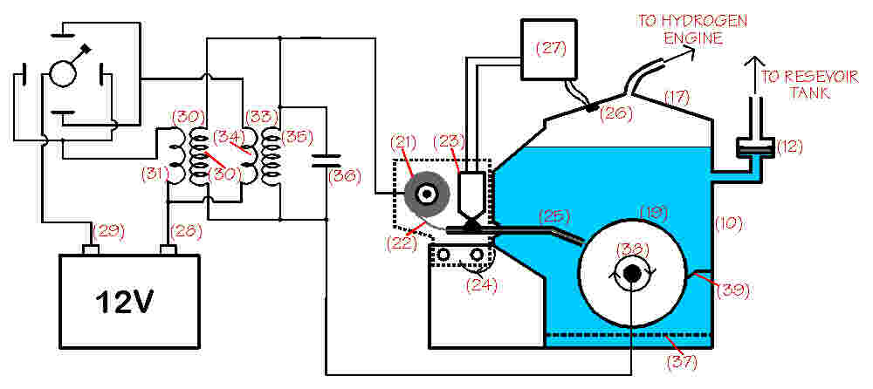

DESCRIZIONE DELLA REALIZZAZIONE OTTIMALE
(nota del traduttore: il documento fa riferimento a due schemi, uno generale e uno di dettaglio, ma nella pagina web c'è solo quello di dettaglio riportato qui sopra: per questo motivo alcuni componenti non sono rappresentati)
Nella realizzazione descritta c'è un serbatoio di produzione (10) riempito d'acqua proveniente da un serbatoio di alimentazione (11) attraverso una valvola galleggiante (12) per mantenere il livello del serbatoio (10) sostanzialmente costante. Quando l'apparecchio è usato in un veicolo, il serbatoio (11) può essere quello normalmente utilizzato per i carburanti convenzionali con una pompa (14) sulla linea (15) per pompare più acqua nel serbatoio (10) quando la posizione della valvola (12) ne indica la necessità.
L'acqua si consuma man mano che si produce idrogeno e così il serbatoio (11) va periodicamente riempito.
Il serbatoio di produzione (10) è in comunicazione con uno scambiatore di calore raffreddato ad aria (16) che può essere della stessa forma dei radiatori convenzionali per auto.
Il serbatoio di produzione (10) è sormontato da un collettore (17) dal quale l'idrogeno viene estratto passando attraverso la strozzatura (18) di un motore a combustione interna. All'interno del serbatoio (10) c'è un tamburo (19) collegato ad un qualsiasi dispositivo adatto a farlo ruotare a velocità costante. Il tamburo (19) è fatto in alluminio.
(?nota del traduttore: non riesco a capire questa frase)Una flangia dipendente (20) fornisce una guarnizione a tenuta stagna sull'angolo superiore sinistro del serbatoio (10) in modo che quell'angolo non sia in comunicazione con il collettore (17).
Una matassa (21) di filo in alluminio (22) è collegata ad un dispositivo traina-filo (23) del tipo usato nelle saldatrici a filo continuo per spingere il filo contro il tamburo (19) e a una barra (24) per spostare lateralmente il filo su tutta la lunghezza del tamburo. Il filo passa attraverso una guaina isolante (25) che entra nel serbatoio (10) attraverso un'idonea guarnizione.
Nel collettore (17) è presente un sensore di pressione (26) collegato ad un'unità di controllo (27). Quando il sensore segnala una pressione troppo elevata l'unità di controllo (27) ferma il dispositivo traina filo (23). Quando la pressione discende, l'unità di controllo riavvia il dispositivo.
La matassa (21) è collegata al lato alta tensione di due trasformatori (30) e (33). Questi trasformatori hanno gli avvolgimenti primari (31) e (34) e gli avvolgimenti secondari ad alta tensione (32) e (35). Un condensatore (36) è collegato alle connessioni ad alta tensione. I terminali (28) e (29) sono collegati ad una normale batteria per autoveicoli.
Al punto di contatto fra l'estremità del filo (22) e il tamburo (19) ha luogo una scarica elettrica.
Come risultato l'adiacente superficie metallica si riscalda ad alta temperatura cosicchè si rompe la pellicola di ossido e l'alluminio reagisce con l'acqua. Infatti la situazione elettrochimica all'interfaccia è tale che il filo (22) si consumi mentre ha luogo la seguente reazione chimica:
2 Al + 3 H₂O ----- Al₂O₃ + 3H₂
Come risultato, l'idrogeno gorgoglia dal punto di contatto mentre l'ossido di alluminio si raccoglie sotto forma di polvere bianca alla base del serbatoio (10). Una griglia (37) alla base della del serbatoio (10) permette all'ossido di passargli attraverso e lo mantiene sostanzialmente al di fuori della corrente nel serbatoio (10). L'idrogeno passa attraverso il collettore (17) e la strozzatura (18) fino al carburatore di un motore a combustione interna.
Potrebbe verificarsi la tendenza delle bolle di idrogeno ad aderire alla superficie del tamburo (19) che ruota nella direzione indicata dalla freccia (38). Per prevenire questo fenomeno una lamina (39) può essere localizzata nella posizione indicata in figura così da separare le bolle dal tamburo.
In alternativa la lamina può essere messa dall'altra parte (40) del tamburo. In questo caso una piccola quantità di idrogeno può raccogliersi sotto la lamina e potrebbe essere possibile ruotare la lamina rilasciando così un po' di idrogeno per facilitare la partenza del motore alimentato ad idrogeno.

E' possibile usare acqua salata nel serbatoio (10) invece dell'acqua potabile.
Il tamburo dovrebbe ruotare preferibilmente a velocità fra 400 e 700 giri al minuto, ma può essere anche inferiore, fino a 50 giri al minuto.
Durante le operazioni l'acqua del serbatoio (10) può raggiungere la temperatura di 95°C, sebbene sia probabile che l'apparecchiatura, montata su un autoveicolo in movimento, possa mantenere la temperatura dell'acqua a livelli più bassi.
Un'apparecchiatura come quella mostrata in figura è stata usata per guidare un motore da 500 cc. Il filo (22) aveva un diametro da 1,6 mm ed era di purezza commerciale (98% Al). L'unità produceva fino a 1000 cc di idrogeno al minuto con una velocità di consumo del filo di circa 140-180 cm al minuto. La velocità di deposizione dell'ossido di alluminio è stata di circa 4 Kg per 500 km di percorrenza.
Modifiche convenzionali sono state eseguite sul carburatore per permettere al motore di girare con una miscela di idrogeno ed aria. Il filo è stato alimentato con una tensione di circa 18000 Volt con una corrente di circa 1 A.
L'invenzione può essere ugualmente usata per alimentare motori industriali stazionari.

